جلسه مجمع عمومی عادی سالیانه شرکت گروه سرمایه گذاری سایپا رأس ساعت 9:00 صبح روز شنبه مورخ 1391.04.03 درمحل آموزش و پژوهش وزارت امور خارجه با حضور اکثریت سهامداران برگزار شد.
ترکیب هیات رئیسه مجمع با حضور آقای سوری به عنوان رئیس مجمع و نظارت آقایان غیاثی و بادکوبه و به دبیری آقای کریمی تشکیل شد.
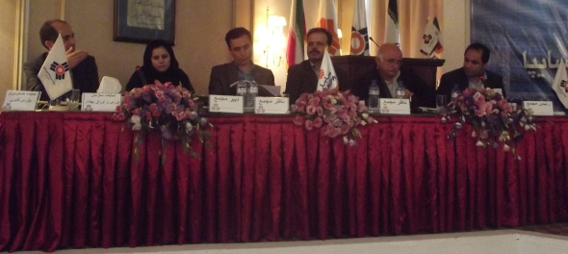
همچنین نماینده سازمان بورس و نماینده موسسه حسابرسی نیز در جلسه حضور داشتند.
مجمع پس از استماع گزارش هیات مدیره توسط آقای حسین پناه و گزارش بازرس قانونی تصمیمات ذیل را اتخاذ نمود.
1- تصویب صورتهای مالی منتهی به سال مالی1390.12.29
2- تقسیم 480 ريال سود نقدی به ازای هر سهم
3-انتخاب موسسه حسابرسی آروین ارقام پارس به عنوان حسابرس وبازرس اصلی وموسسه حسابرسی ژرف بین نیکوروش به عنوان حسابرس و بازرس علی‌البدل شرکت
4- اشخاص حقوقی ذیل باتصویب مجمع به مدت 2 سال به عنوان اعضای هیئت مدیره شرکت انتخاب گردیدند:
شرکت ایرانی تولیداتومبیل سایپا ،شرکت مرکزتحقیقات ونوآوری صنایع خودرو سایپا،شرکت سرمایه گذاری وتوسعه صنعتی نیوان ابتکار، شرکت قالبهای بزرگ صنعتی سایپا ، شرکت مگاموتورسایپا، شرکت پارس خودرو وشرکت بازرگانی سایپا یدک
5- انتخاب روزنامه اطلاعات به عنوان روزنامه کثیر الانتشار
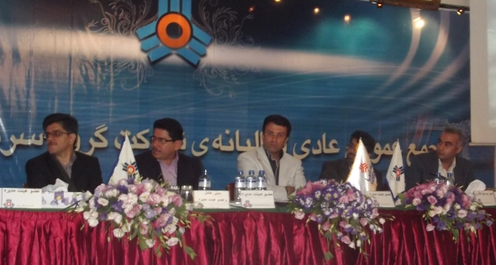
حاشیه مجمع
سهامداران امسال در حالی پس از ثبت افزایش سرمایه " وساپا" به مجمع عادی سالیانه شرکت آمده بودند تا مشاهده کنند مدیران و پرسنل خدوم و فهیم برای هر چه بیشتر سودآور کردن شرکت در این شرایط حساس اقتصادی چه برنامه ها و راهکارهایی را اندیشیده اند که ارایه گزارشها در مورد ورود شرکت به طرحهای سرمایه گذاری در 3 بخش سودآور ساختمان، توسعه میادین نفتی و فعالیت در حوزه معادن مورد استقبال و حمایت حاضرین در مجمع واقع گردید.
آنچه در مجمع بیش از همه جلب توجه کرد ارایه گزارش در مورد سود خالص شرکت بیش از 1.602 میلیارد ریال بوده که در بین شرکتهای سرمایه گذاری رتبه نخست را از آن خود کرده و توانست پس از ثبت افزایش سرمایه و تغییر ماهیت شرکت به هلدینگ جایگاه مناسبی را در بین شرکتهای سرمایه گذاری و هلدینگ از آن خود کند و از طرفی دیگر شرکت در سال گذشته توانسته بود با 10.11 درصد بازدهی در پرتفوی بورسی خود نسبت به سایر رقبا و شاخص کل از خود عملکرد مثبتی به نمایش گذارد.
اعضاء هیأت مدیره
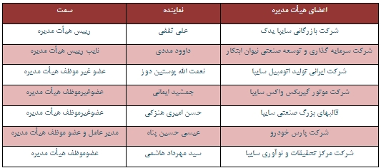
جایگاه شرکت در صنعت
با توجه به اینکه سال مالی گذشته برای شرکت نقطه عطفی در تغییر ماهیت از یک شرکت سرمایه گذاری به یک شرکت هلدینگ بوده است و 5 ماه از سال مالی گذشته را با این ماهیت فعالیت کرده است لذا در بخش زیر جایگاه شرکت گروه سرمایه گذاری سایپا را در بین شرکتهای صنعت سرمایه گذاری و چند رشته ای صنعتی مورد بررسی قرار داده ایم:
جایگاه شرکت در صنعت سرمایه گذاری
کل سود پیش بینی شده صنعت سرمایه گذاری برای سال 1390، مبلغ 7.351 میلیارد ریال بوده است که شرکت گروه سرمایه گذاری سایپا با ایجاد 1.602 میلیارد ریال سود خالص حدود 22 درصد از سود صنعت مذکور را به خود اختصاص داده و از این نظر نیز در جایگاه اول قرار دارد و این در حالیست که شرکت گروه سرمایه گذاری سایپا از نظر میزان سرمایه در جایگاه دوم صنعت قرار دارد.ارزش بازار صنعت مذکور 34.051.361 میلیون ریال بوده است که شرکت گروه سرمایه گذاری سایپا با ارزش بازار 6.774.000 میلیون ریال حدود 20 درصد از ارزش بازار صنعت را به خود اختصاص داده است و از لحاظ میزان ارزش بازار نیز در رتبه اول قرار دارد. خلاصه اطلاعات فوق در جدول ذیل آورده شده است:
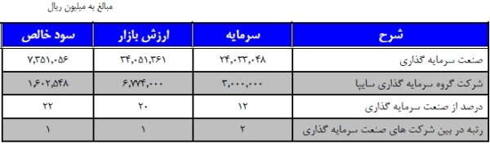
جایگاه شرکت در صنعت شرکتهای چند رشته ای (هلدینگ)
کل سود پیش بینی شده صنعت شرکتهای چند رشته ای صنعتی برای سال 1390، مبلغ 21.957 میلیارد ریال بوده است که شرکت گروه سرمایه گذاری سایپا با ایجاد 1.602 میلیارد ریال سود خالص حدود 7 رصد از سود صنعت مذکور را به خود اختصاص داده و از این نظر نیز در جایگاه پنجم صنعت قرار دارد و این در حالیست که شرکت گروه سرمایه گذاری سایپا از نظر میزان سرمایه در جایگاه پنجم صنعت قرار دارد. ارزش بازار صنعت مذکور 114.625.920 میلیون ریال بوده است که شرکت گروه سرمایه گذاری سایپا با ارزش بازار 6.774.000 میلیون ریال حدود 6 درصد از ارزش بازار صنعت را به خود اختصاص داده است و از لحاظ میزان ارزش بازار نیز در رتبه پنجم قرار دارد. خلاصه اطلاعات فوق در جدول ذیل آورده شده است:
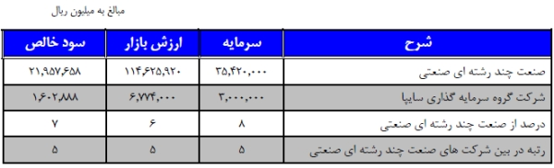
مقایسه بازده پرتفوی بورسی شرکت در مقایسه با بازده بازار
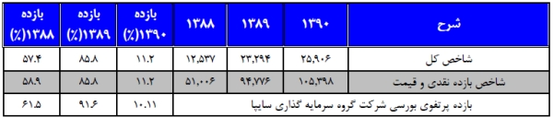
با ملاحظه جدول فوق مشخص می گردد که شرکت توانست، طی دوره یاد شده 10.11 درصد بازدهی در پرتفوی بورسی خود کسب کند. این مقدار کسب بازدهی از پرتفوی بورسی شرکت با بازدهی شاخص بازده نقدی و قیمت که موید بازدهی واقعی سهامداران در بورس است تفاوت معناداری ندارد همچنین از آنجاییکه 30 درصد از حجم پرتفوی بورسی شرکت را صنعت خودرو و ساخت قطعات تشکیل می دهد بازدهی 10.11 درصدی پرتفوی شرکت در مقایسه با کاهش 22 درصدی شاخص صنعت خودرو و ساخت قطعات حکایت از عملکرد مثبت شرکت دارد.
پروژه های در دست مطالعه
الف- پروژه خرید دو دستگا ه ریگ حفاری دریایی (جک آپ)
پروژه های مربوط به صنایع نفت و گاز در دو بخش خشکی و فراساحل اجرا می شوند. اکتشاف، استخراج، فرآوری و انتقال، مراحل مختلف کار در چرخه تولید محصولات این پروژه ها می باشند.
ب- پروژه تأمین تجهیزات مورد نیاز صنایع نفت و گاز و انرژی
با توجه به ارایه اوراق قرضه دولتی در بخش نفت و گاز و امکان سرمایه گذاری در این مورد و از طرف دیگر با توجه به مشکلات مالی شرکت ملی نفت ایران و سایر شرکتهای متولی پروژه های بزرگ نفت و گاز از جمله شرکت نفت و گاز پارس، شرکت نفت فلات قاره، شرکت ملی گاز ایران، شرکت مناطق نفت خیز جنوب و مرکزی و ... برای تأمین تجهیزات و اقلام مورد نیاز پروژه ها بویژه در فازهای جدید ابلاغ شده پارس جنوبی به کنسرسیومهای تشکیل شده، این فرصت فراهم شده است تا بتوان منابع مالی مدنظر برای تهیه مایحتاج پروژه ها در بخش نفت و گاز و انرژی را تأمین کرده و با تحویل کالا به متقاضیان آنها که همان شرکتهای فوق یا پیمانکاران اصلی آنها خواهند بود اوراق قرضه ارزی با سود 8 درصد دریافت کرده و با انجام این کار علاوه بر سود اوراق قرضه از کارمزد ارایه خدمات بازرگانی نیز بهره مند شده و سود بیشتری در مقایسه با خرید مستقیم اوراق قرضه بدست آورد. در حقیقت صنایع نفت و گاز کشور و متولیان این صنعت برای تأمین منابع مالی پروژه ها اقدام به فروش اوراق قرضه کرده و قصد دارند منابع مالی بدست آمده را صرف تأمین مایحتاج این پروژه ها نمایند و این امکان وجود دارد که بتوان بجای مبادله پول با اوراق قرضه، به مبادله کالا با اوراق قرضه پرداخت و علاوه بر سود اوراق از حق العمل تأمین کالای پروژه هانیز برخوردار گردید. این روش برای پروژه های بخش انرژی نیز قابل انجام و تعمیم خواهد بود.
ج- پروژه مجتمع تجاری-اداری شیراز
بر اساس استراتژی های هیأت مدیره شرکت گروه سرمایه گذاری سایپا مقرر گردید تا مطالعات و بررسی های لازم در خصوص ارایه طرحی اقتصادی در خصوص زمینی به مساحت 6805 متر مربع متعلق به شرکت سایپا یدک واقع در شهرستان شیراز انجام پذیرد. در همین راستا مطالعات و بررسی های اقتصادی در حال انجام و پیگیری است.
د- فعالیت در حوزه معدن
شرکت در سال 1390 با تشکیل کنسرسیوم در مزایده معدن شماره 3 سنگ آهن گل گهر با برنامه اجرایی عملیات استخراج و فروش سالیانه حدود 110 میلیون تن باطله برداری حدود 12 میلیون تن سنگ آهن طی مدت 4 سال مربوط به سازمان توسعه و نوسازی معادن و صنایع معدنی ایران اقدام نمود. هم اکنون تولید سنگ آهن از معادن کشور حدود 35 میلیون تن است که این رقم پیش بینی می شود تا سال آینده به 40 میلیون تن افزایش یابد. تولید سنگ آهن در ایران از معادن سنگ آهن چادرملو، گل گهر، سنگ آهن مرکزی و سنگان به منظور تأمین مواد اولیه صنایع فولاد صورت می گیرد. طی چندین سال گذشته قیمت سنگ آهن در بازارهای جهانی سبب شده تا سرمایه گذاری بر روی این نوع معادن افزایش یابد.
خالص ارزش داراییهای شرکت
یکی از شاخصهای ارزیابی شرکتهای سرمایه گذاری، خالص ارزش داراییهای شرکت (NAV) به ازای هر سهم می باشد. همانگونه که در جدول ذیل مشاهده می گردد، خالص ارزش داراییهای شرکت در پایان سال 1390 حدود 2.823 ریال بوده است.
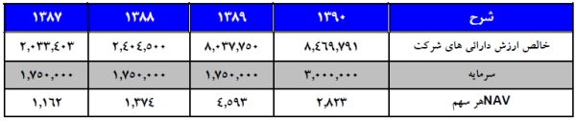
برنامه های آینده شرکت
شرکت گروه سرمایه گذاری سایپا بر اساس سند راهبردی و برنامه استراتژیک شرکت و در راستای تطابق هر چه بهتر اهداف خود با تحقق اهداف گروه و نیز تحقق سودآوری بیشتر و افزایش تواناییهای شرکت در مواجهه با تحولات گوناگون اقتصادی و حضور فعال و مستمر در بازار سرمایه کشور، برنامه هایی را در رأس اقدامات آتی خود لحاظ کرده که به شرح ذیل می باشد:
1- ایجاد بستر مناسب برای دستیابی به اهداف برنامه پرواز 95 گروه سایپا
2- استفاده از روشهای نوین تأمین منابع مالی
3- استفاده مطلوب از ظرفیت های ایجاد شده در نتیجه اجرای اصل 44 قانون اساسی و واگذاری شرکتهای دولتی به بخش خصوصی
4- مشارکت در سرمایه گذاری های مولد و دارای ارزش افزوده بالا و طرح های سودآور و زود بازده و بررسی طرحهای جدید سرمایه گذاری در صنایع نفت و گاز، مواد معدنی، سیمان، پروژه های ساختمانی
5- اصلاح ساختار و ترکیب پرتفوی با هدف کاهش ریسک و افزایش بازدهی سرمایه گذاریها
6- تعامل سازنده با فعالین بازار سرمایه به منظور تبیین هرچه بیشتر توانمندیهای شرکتهای گروه سایپا
7- استفاده از اهرم مالی جهت توسعه فعالیتهای سرمایه گذاری
8- تدوین دومین سند برنامه ریزی استراتژیک شرکت
9- استقرار سیستم های به روز مدیریتی
10- ایجاد مکانیزمی جهت بهره گیری از مدل تعالی سازمانی
11- توسعه و تجهیز اداره سهام از لحاظ نیروی انسانی و سیستم های نرم افزاری
